高二化学期末复习
化学反应原理 认识有机物 综合训练 （一）
高二 ( ) 班 学号____________ 姓名 _____________
一、单项选择题（每题2分，共46分）
1．新能源的特点是资源丰富，在使用时对环境无污染或污染很小，且可以再生。下列属于新能源的是的( )
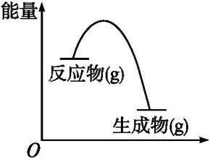
①煤 ②石油 ③太阳能 ④生物质能 ⑤氢能
A．①②③ B．①②⑤ C．②③⑤ D．③④⑤
2.从如图所示的某气体反应的能量变化分析,以下判断错误的是( )
A.这是一个放热反应 B.该反应可能需要加热
C.生成物的总能量低于反应物的总能量 D.反应物比生成物更稳定[来
3.下列说法正确的是( ) []
A.中和热一定是强酸跟强碱反应放出的热量
B.1 mol酸与1 mol 碱完全反应放出的热量是中和热
C.在稀溶液中,酸与碱发生中和反应生成1 mol H₂O(l)时的反应热叫作中和热
D.测定中和热时可用稀硫酸和稀Ba(OH)₂溶液
4.已知盐酸与硫酸跟烧碱的稀溶液反应的热化学方程式为:H⁺(aq)+OH⁻(aq)H₂O(l) ΔH=Q₁ kJ·mol⁻¹,又知:H₂SO₄(aq)+2KOH(aq)K₂SO₄(aq)+2H₂O(l) ΔH=Q₂ kJ·mol⁻¹。则Q₁和Q₂的关系是( )[来]
A.Q₁=Q₂ B.2Q₁=Q₂ C.Q₁<Q₂ D.无法判断
5.下列说法错误的是( )
A．热化学方程式未注明温度和压强时，ΔH表示标准状况下的数据
B．热化学方程式中各物质前的化学计量数不表示分子个数，只代表物质的量
C．同一化学反应，化学计量数不同，ΔH不同；化学计量数相同而状态不同，ΔH也不相同
D．化学反应过程所吸收或放出的热量与参加反应的物质的物质的量成正比
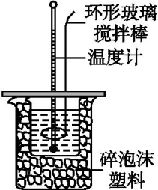
6.利用如图所示装置测定中和热的实验步骤不正确的是:
A. 为了减小热量损失,倒入NaOH溶液应该一次迅速倒入
B. 用套在温度计上的环形玻璃搅拌棒轻轻地搅动
C. 在大小烧杯间填充碎泡沫的作用是保温，减少实验中的热量损失
D. 先用温度计测量盐酸的温度，无需洗涤继续测量氢氧化钠溶液温度，并做好记录
7.合成氨反应N₂+3H₂2NH₃,某段时间内的平均反应速率分别用v(N₂)、v(H₂)、v(NH₃)表示(单位均为mol·L⁻¹·s⁻¹)时,下列关系式中正确的是( )
高温、高压
催化剂
A.v(H₂)=v(NH₃) B.v(N₂)=2v(NH₃) C.v(NH₃)=v(H₂) D.v(H₂)=3v(N₂)

8.在气体反应中,能使反应物中活化分子数和活化分子百分数同时增大的方法是( )
①增大反应物的浓度 ②升高温度 ③增大压强 ④移去生成物 ⑤加入催化剂
A.①③⑤ B.②⑤ C.②③⑤ D.①③④
9.在恒温下的密闭容器中,有可逆反应:2NO+O₂2NO₂(正反应为放热反应),不能说明已经达到平衡状态的是
A.正反应生成NO₂的速率和逆反应生成O₂的速率相等 ( )
B.反应容器中压强不随时间的变化而变化
C.混合气体颜色保持不变[]
D.混合气体的平均相对分子质量不随时间变化而变化
10.关于平衡常数,下列说法不正确的是( )
A.平衡常数不随反应物或生成物的浓度的改变而改变 B.平衡常数随温度的改变而改变
C.平衡常数随压强的改变而改变 D.使用催化剂不能使平衡常数增大]
11.在25 ℃、1.01×10⁵ Pa下,反应2N₂O₅(g)4NO₂(g)+O₂(g) ΔH=+56.7 kJ·mol⁻¹能自发进行的合理解释是( )
A.该反应是分解反应 B.该反应的熵增效应大于焓变效应
C.该反应是熵减反应 D.该反应是放热反应
12.下列说法与盐的水解无关的是 ( )
①纯碱溶液去油污
②实验室配制FeCl₃溶液时,往往在FeCl₃溶液中加入少量的盐酸
③用NaHCO₃和Al₂(SO₄)₃两种溶液可作泡沫灭火剂
④在NH₄Cl溶液中加入金属镁会产生氢气
⑤草木灰与氨态氮肥不能混合施用
A. ① ③ ④ B. ② ③ ⑤ C. ③ ④ ⑤ D.全有关

13.已知:4NH₃(g)+5O₂(g)4NO(g)+6H₂O(g) ΔH=-1 025 kJ·mol⁻¹,该反应是一个可逆反应。若反应物起始物质的量相同,下列关于该反应的示意图不正确的是( )
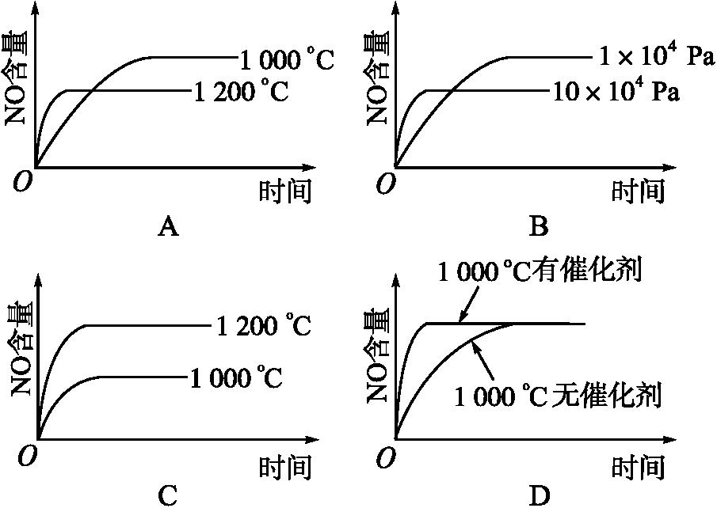

14．镍镉可充电电池在现代生活中有广泛应用，它的充、放电反应按下式进行
Cd＋2NiOOH＋2H₂OCd(OH)₂＋2Ni(OH)₂，由此可知，该电池放电时的负极是（ ）
放电
充电
A．Cd(OH)₂ B．Ni(OH)₂ C．Cd D．NiOOH
15．下列叙述中，能证明某化合物属于弱电解质的是( )
A．熔化时不导电 B．不是离子化合物，而是极性共价化合物
C．水溶液的导电能力很差 D．溶液中已电离的离子和未电离的分子共存
16．25℃时的下列溶液中，碱性最强的是( )
A．pH＝11的溶液 B．c(OH－)＝0.12 mol·L^{－1}的溶液
C．1 L含有4 g NaOH的溶液 D．c(H＋)＝1×10^{－10} mol·L^{－1}的溶液
17．体积相同PH相同的HCl溶液和CH₃COOH溶液，与NaOH溶液中和时两者消耗NaOH的物质的量( )
A．相同 B．中和HCl 的多 C．中和CH₃COOH的多 D．无法比较
18．甲溶液的pH＝6，乙溶液的pH＝2，则下列叙述正确的是( )
A．甲、乙两溶液的c(H＋)之比为400:1
B．甲、乙两溶液均呈酸性
C．甲中水的电离程度小于乙中水的电离程度
D．甲中水的电离程度与乙中水的电离程度无法比较
19．氢氰酸(HCN)的下列性质中，可以证明它是弱电解质的是( )
A．1 mol·L^{－1} HCN溶液的pH约为3
B．HCN易溶于水
C．10 mL 1 mol·L^{－1} HCN溶液恰好与10 mL 1 mol·L^{－1}NaOH溶液完全反应
D．在相同条件下，HCN溶液的导电性比强酸溶液的弱
20. 盐酸、醋酸和碳酸氢钠是生活中常见的物质。下列表述正确的是( )
A．在NaHCO₃溶液中加入与其等物质的量的NaOH，溶液中的阴离子只有CO和OH－
B．NaHCO₃溶液中：c(HCO)＋c(H₂CO₃)＋2c(CO)＝c(Na＋)
C．相同温度下，10 mL 0.1 mol·L^{－1}的醋酸与100 mL 0.01 mol·L^{－1}的醋酸中H＋的物质的量不相等
D．中和体积与pH都相同的HCl溶液和CH₃COOH溶液所消耗的NaOH的物质的量相同
21．向5 mL NaCl溶液中滴入一滴AgNO₃溶液，出现白色沉淀，继续滴加一滴KI溶液并振荡，沉淀变为黄色，再滴加一滴Na₂S溶液并振荡，沉淀又变成黑色。根据上述变化过程，分析此三种沉淀物的溶解度关系为( )
A．AgCl＝AgI＝Ag₂S B．AgCl<AgI<Ag₂S
C．AgCl>AgI>Ag₂S D．AgI>AgCl>Ag₂S
22．有A、B、C、D四块金属片，进行如下实验：
①A、B用导线相连后，同时浸入稀硫酸溶液中，A为负极；
②C、D用导线相连后，同时浸入稀硫酸溶液中，电流由D―→导线―→C；
③A、C相连后，同时浸入稀硫酸溶液中，C极产生大量气泡；
④B、D用导线相连后，同时浸入稀硫酸溶液中，D极发生氧化反应。
据此，判断四种金属的活动性顺序是( )
A．A＞B＞C＞D B．A＞C＞D＞B C．C＞A＞B＞D D．B＞D＞C＞A

23.下列各组离子，在指定的环境中能够大量共存的是( )
选项 | 指定环境 | 能够共存的离子
A | 滴加酚酞显红色的溶液 | K＋、S^{2－}、SO、NO
B | 有HCO存在的无色透明溶液 | Na＋、K＋、Cl－、Al^{3＋}
C | 水电离的c(H＋)＝10^{－12} mol·L^{－1}的溶液中 | Cl－、CO、NO、NH
D | 使石蕊变红的溶液中 | Fe^{2＋}、MnO、NO、SO
第Ⅱ卷
二、填空题（共54分）
24.（7分） 已知下列热化学方程式：
①H₂(g)＋O₂(g)===H₂O(l) ΔH＝－285.8 kJ/mol
②H₂(g)＋O₂(g)===H₂O(g) ΔH＝－241.8 kJ/mol
③C(s)＋O₂(g)===CO(g) ΔH＝－110.5 kJ/mol
④C(s)＋O₂(g)===CO₂(g) ΔH＝－393.5 kJ/mol
A
回答下列问题：
(1)上述反应中属于放热反应的是____________________________________________。
(2)燃烧10 g H₂生成液态水，放出的热量为________
(3)表示CO燃烧热的热化学方程式为________________。
25.(8分)在容积为2 L的密闭容器中充入3 mol气体A和2.5 mol气体B，发生反应：3A(g)＋B(g) xC(g)＋2D(g)(正反应为吸热反应)，5 min时测得生成1 mol D，C的平均反应速率v(C)＝0.1 mol·L^{－1}·min^{－1}，试求：
(1)方程式中C的化学计量数x＝________。
(2)5 min内A的平均反应速率v(A)＝________。
(3)5 min时B的转化率为________。
(4)温度升高，A的转化率________(填“增大”或“减小”或“不变”下同)，压强增大，B的转化率________。
26（14分）根据要求填空：
(1)在0.1mol/L的CH₃COOH溶液中，若加入少量的蒸馏水，溶液的pH ;若加入少量的纯醋酸，溶液中的c(CH₃COO—) ；若加入少量的NaOH固体，溶液中的c(H⁺) ；若加入少量的CH₃COONa固体，溶液中的c(OH—) 。（以上均用“增大”、“减小”或“不变”填空）
(2)NH₄Cl 溶液中离子浓度的由大到小的顺序是___________________________。
(3)若将体积相等的HCl溶液和氨水混合，且恰好呈中性，则混合前c(HCl) _____c(NH₃·H₂O)（填“>”、“<”、或“=”，下同），混合后溶液中c(OH－)____c(NH₄⁺)。
27.（10分）草酸晶体的组成可表示为H₂C₂O₄·xH₂O，为测定x值，进行下列实验。
①称取m g草酸晶体，配成100.0 mL溶液。
②取25.0 mL所配草酸溶液置于锥形瓶中，加入适量稀H₂SO₄后，用浓度为c mol·L^{－1} KMnO₄溶液滴定。滴定时，所发生反应为：2KMnO₄＋5H₂C₂O₄＋3H₂SO₄===K₂SO₄＋10CO₂↑＋2MnSO₄＋8H₂O
请回答下列问题：
(1)实验①中为了配制准确浓度的草酸溶液，所需要的实验仪器主要有：天平(含砝码)、烧杯、药匙和____________、____________、____________。
(2)在实验②中，滴定时KMnO₄溶液应装在________式滴定管中，锥形瓶中________
(填“需要”或 “不需要”)滴加指示剂。
(3)在滴定过程中，目光应注视______________________。
(4)若滴定时，滴定前后两次读数分别为amL和bmL，则消耗KMnO₄溶液体积________mL。
(5)若读取读数a时仰视，读取读数b时俯视，则所测x值________(填“偏大”、“偏 小”或“不变”)。
28（15分）根据要求填空：
(1)依据氧化还原反应：2Ag＋(aq)＋Cu(s)===Cu^{2＋}(aq)＋2Ag(s)设计的原电池如图所示。
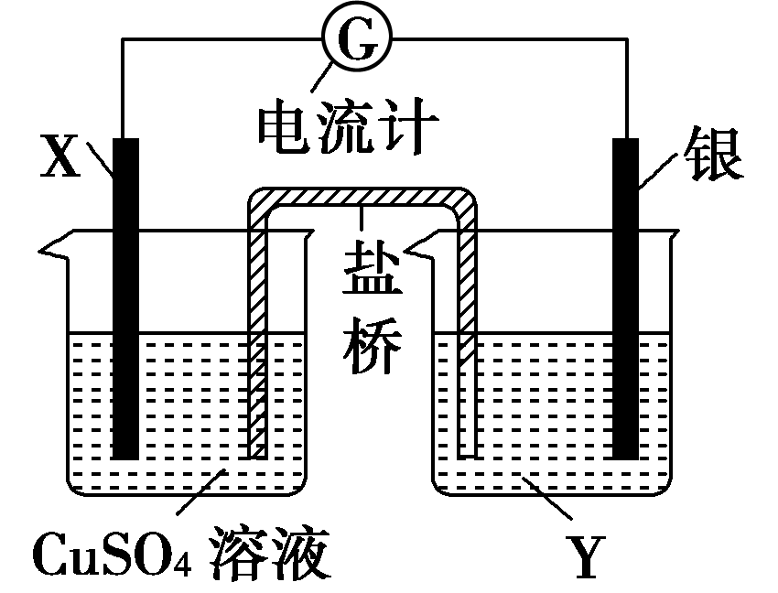
请回答下列问题：
①电极X的材料是____________；电解质溶液Y是__________；
B
②银电极为电池的__________极，发生的电极反应为________________________；
③若盐桥中的电解质为KNO₃，则K＋向 （填“A”或“B”）烧杯中移动。
（2）根据图中所提供的信息，完成下列问题：
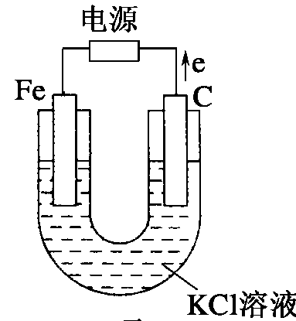
①总反应的离子方程式为______ ________ _________。
②将湿润的淀粉KI试纸放在碳棒附近，发现试纸变蓝，但过一段时间后又发现蓝色褪去，这是因为过量的Cl₂将生成的I₂又氧化。若反应的Cl₂和I₂物质的量之比为5：1，且生成两种酸，该反应的化学方程式为：______________ __________。
③若电源连接方向开始时就与上述的图示相反，则反应一段时间后，其溶液中可能出现的现象是________________________。
29. 0.2 mol某有机物在充有0.4 mol O₂的密闭容器中燃烧，产物为由CO₂、 CO
和H₂O（g）组成的混合物。该混合物经过浓硫酸后，浓硫酸增重10.8 g，再通过灼热的CuO充分反应后，使CuO失重3.2 g，最后通过碱石灰，碱石灰增重17.6 g , 该有机物的红外光谱显示分子中有C—O、 O-H键存在，在核磁共振氢谱上观察到氢原子有两个峰且面积比为1:2。请通过计算，推断该有机物的分子式及结构简式。
答案
1 | 2 | 3 | 4 | 5 | 6 | 7 | 8 | 9 | 10
D | D | C | B | A | D | D | B | A | C
11 | 12 | 13 | 14 | 15 | 16 | 17 | 18 | 19 | 20
B | D | C | C | D | B | C | D | A | C
21 | 22 | 23
C | B | A

24.（7分） 答案：(1)①②③④（2分）
(2)1429.0 kJ（2分）
(3)CO(g)＋O₂(g)===CO₂(g) ΔH＝－283.0 kJ/mol（3分）
25. （8分）答案：（1）x=2（2分）
（2）v(A)＝0.15mol·L^{－1}·min^{－1}（2分）
（3）20%（2分）
（4）增大（1分），不变（1分）

26. （每空2分，共14分）
（1）增大；增大；减小；增大
（2）c(Cl－)＞c(NH₄⁺)＞c(H⁺)＞c(OH－)
（3） <;<
27.（10分) (1)玻璃棒 100 mL容量瓶 胶头滴管(各1分)
(2)酸 不需要（各1分）
(3)锥形瓶中溶液颜色的变化（1分）
(4) （b-a） （2分）
(5)偏大（2分）
28.（15分）(1)①Cu AgNO₃（各2分）
②正（2分） Ag＋＋e－===Ag （2分）
③B（2分）
(2)①2Cl－＋2H₂O==2OH－＋Cl₂↑＋H₂↑（2分）
②5Cl₂＋I₂＋6H₂O===2HIO₃＋10HCl（2分）
③产生白色沉淀（1分）
29. 解：设此有机物的分子式CxHyOz。据题意可知：
m(H₂O)=10.8 g n(H)=2×=1.2 mol 则Y==6
m(总CO₂)=17.6 g n(C)==0.4 mol 则X ==2
根据反应CuO+CO=Cu+CO₂ △m（固）
1 mol 16 g
n(CO) 3.2 g
n(CO) = 0.2 mol
根据氧原子守恒可得：
n(CxHyOz)×z+n(O₂)×2=n(H₂O)+n(CO)+2 n(CO₂)=n(H₂O)+2 n(总CO₂)-n(CO)
即0.2 mol×z+0.4 mol×2=×2+0.4 mol -0.2 mol
解得 z = 2
则有机物的分子式为C₂H₆O₂
该有机物中有两个—OH，连接在两个不同的C原子上，所以此有机物为乙二醇，结构简式为HOCH₂CH₂OH。
（其它正确解法同样得分）

